**Комплекс игр антистресс в логопедической работе**

Пользы от игрушек - антистрессов гораздо больше, чем может показаться на первый взгляд. Использование современных игрушек с умом стимулирует развитие ребенка, понижает уровень стресса и помогает решать самые сложные задачи.

Антистрессы являются мультисенсорными игрушками, так как задействуют тактильные ощущения, слуховые, зрительные и даже обонятельные. И, если для взрослых 10-15 минут сенсорных игр помогают переключиться с решения сложных задач, снизить уровень стресса, усвоить рассмотренный материал, то для детей подобные игры — не просто приятное времяпрепровождение, а активация нервных окончаний пальцев рук, развитие мелкой моторики и специальных нейронных связей.

**Преимущества**

* Игрушка-антистресс помогает расслабиться и завлекает маленьких непосед.
* Можно брать с собой в дорогу. Она занимает мало места и надолго увлекает.
* Подходит для возраста от 8 месяцев и старше.
* Развивает у ребёнка воображение, пространственное мышление, сенсорику, мелкую моторику и дарит положительные эмоции и хорошее настроение!

**Simple** **dimple** («симпл-димпл») и **Popit** («поп-ит») - представляют собой силиконовую или резиновую форму с полусферами для нажатия, при котором издаётся щёлкающий звук. Данная игрушка напоминает пузырчатую плёнку.

POP-IT, как и любая игрушка-антистресс, является инструментом саморегуляции, помогающий сосредоточиться, успокоиться, активно слушать. Такой инструмент просто необходим при автоматизации звуков.

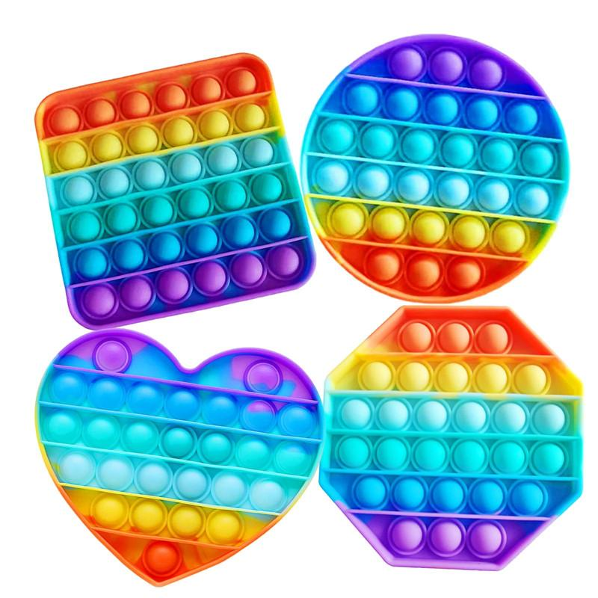

Игрушка [simple dimple](https://dzen.ru/away?to=https%3A%2F%2Fvkz.su%2Fr%2FjAQf)обладает аналогичным принципом. Она также создается из силикона, но здесь, по сравнению с поп ит, меньшее количество пузыриков (максимум, 5).

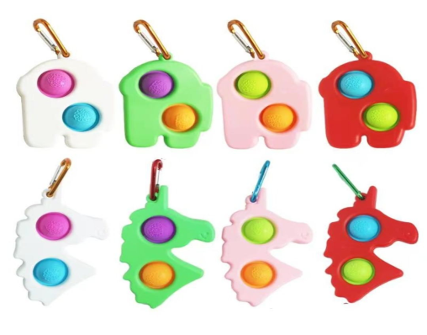

При использовании игрушки-антистресса развивается моторика пальцев рук, мышление, пространственная ориентировка.

В играх и игровых упражнениях с речевым сопровождением POP-IT улучшает координацию речи с движением, что благотворно влияет на развитие психических и речевых процессов. Совместно с игрушкой POP-IT на логопедических занятиях, включаются упражнения с использованием обеих рук одновременно, что способствует развитию межполушарного взаимодействия.

**Игры с POP-IT** 1. Хлопать пупырки двумя руками слева-направо, справа-налево, сверху-вниз, снизу-вверх.

2. Хлопать пупырки двумя руками от центра в стороны и наоборот.  
  
3. Разноимённые движения: левая рука движется с первой строки к центру, правая рука - с нижней строки к центру и наоборот.  
  
4.  Разноимённые движения: левая рука движется сверху вниз, а правая снизу вверх. Движения могут начинаться как с первых столбцов, так и от центра к периферии и наоборот.  
  
5. Двигательные диктанты. Хлопнуть 2 пупырку в 3 строке, 5 пупырку в 4 строке... и т.д. Аналогично выполнять со столбцами.  
  
6.  Чередование пальцев. Например, одну строку/столбец хлопать обним пальцем, другую строку/столбец другим пальцем. Также чередовать количество пальцев.  
  
7.  Ориентировка в пространстве: хлопни пупырку в правом верхнем углу, в левом нижнем... (если у Вас квадратная "Pop it").  
  
8.  Хлопать пупырки, произнося чётко слоги. Например, первая строка - слог "ла", вторая - "ло", третья - "лу"...  
  
9.  Закрепление прямого и обратного счёта. Слева направо - прямой счёт, справа налево - обратный счёт. Аналогично со столбцами.

**Pop Tubes** (поп-туб игрушка, поп-тюбс, поп-трубочки)

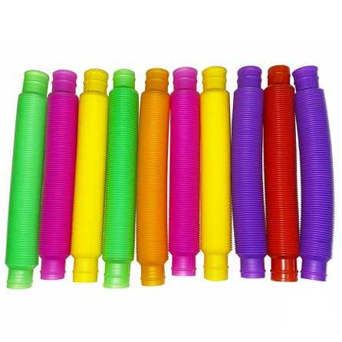  
Гибкая трубка-гофра тянется, сгибается, щелкает и хлопает! Сохраняет форму изгиба. Поп-туб игрушки соединяются между собой, таким образом можно создавать большие фигуры и разнообразные формы, или же просто собрать одну огромную трубку! Развивает мелкую моторику рук, пространственное мышление, воображение, логику. Также можно использовать для дыхательной гимнастики, работой над слоговой структурой слова и автоматизации звуков.

Игры с **Pop Tubes**

1. "Длинный-короткий"  
   Даём ребенку две палочки: длинную и короткую. и произносим слова. На длинное слово ребенок показывает длинную палочку, на короткое- короткую.
2. "Справа, слева, между"  
   Кладём на стол палочку любого цвета и просим ребенка справа положить, например, красную, а слева зелёную. Далее просим положить между зелёной и голубой палочками- оранжевую.

**Squishies** (**Сквиши**) – это мягкие фигурки небольшого размера. Для их изготовления требуются материалы, которым свойственно восстанавливаться после сжатия, например, резина, полиуретан, полиэстер, силикон. Игрушки могут быть на разные темы: (животные, еда, предметы).

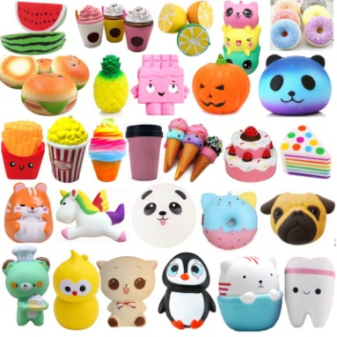

Игрушки-сквиши-грызуны - мышки, белки и хомяки. Это прочные мялки с секретом. Мышка в сыре – эту игрушку активно используют логопеды и нейропсихологи на занятиях. Она отлично подходит для развития мелкой моторики и сенсорного развития.

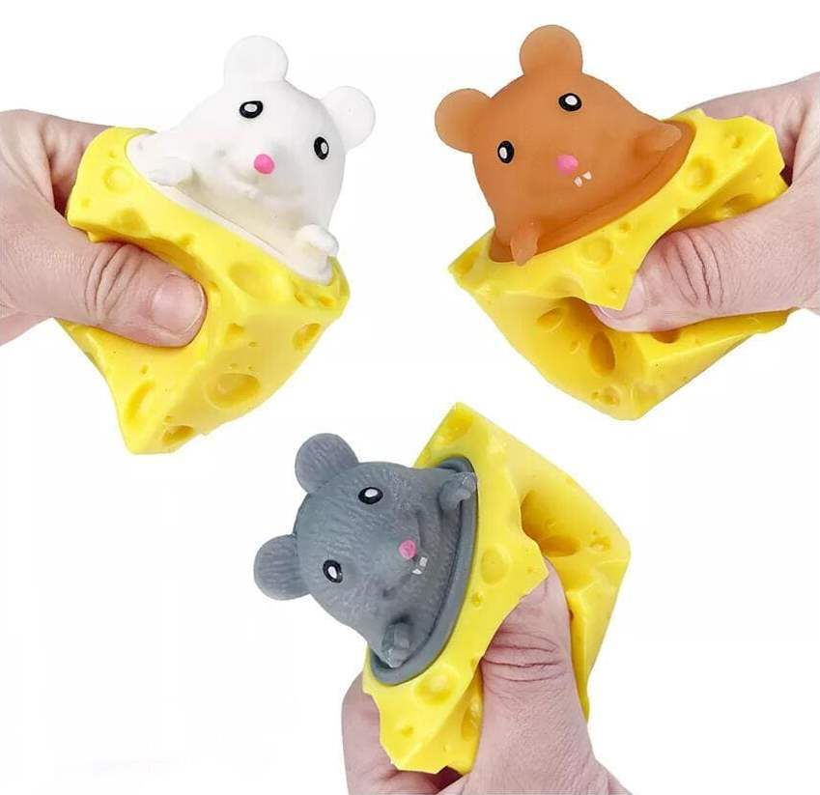  
**Игры со сквишами**

1. Разбираем, выясняем на каких зверей похожи (угадать там легко). Ищем пары, играем в мемори.
2. Надеваем на пальцы и звукоподражаем. Надели на палец сквиш-пчелу - шевелим пальцем и жужжим, надели слона - показываем и «Ту-тууу», или как там у вас слон. Ну и по аналогии дальше.
3. Работаем по схеме. Можно использовать устную инструкцию, например «надень пчелу на указательный палец правой руки».
4. Предлагаем ребёнку «выжать сок» из половинки фрукта, сжав- «спрятав» сквиш в кулачке, убрав противоположную руку за спину.
5. Развиваем фонематический слух ( умение различать близкие по звучанию звуки). Если услышишь в слове звук «З» - бросай зелёный сквиш в коробку, услышав звук «ж»- бросай желтый
6. Для этой игры понадобятся два сквиша в виде половинок апельсина или другие похожие пособия. На ту половинку, которая повернута к ребенку срезом, он кладет раскрытую ладошку, а на выпуклую сторону - сжатый кулачок. Затем ребенок самостоятельно переворачивает сквиши и повторяет задание.
7. Перед ребенком визуально-ритмический ряд 1:1 из любых предметов. Над одним ребенок произносит "РА", распрямляя указательный палец и мизинец. Над другим - распрямляет указательный и средний пальцы, произнося "ЛА".
8. В визуально-ритмический ряд 1:1:1 выложены символы звуков "А", "У", "И". На "А" нужно положить раскрытую ладошку, на "У" - ударить кулачком, на "И" - поставить ладонь ребром.

Также можно обратить внимание на **Slinky (слинки)** — это разноцветные или однотонные пружины, они же шагающие пружинки, которые можно перекидывать с руки на руку. С помощью них можно работать над слоговой структурой слова.

